**j0361592**

**SOLEMBIO**

**Jardin de Cocagne d’Orléans**

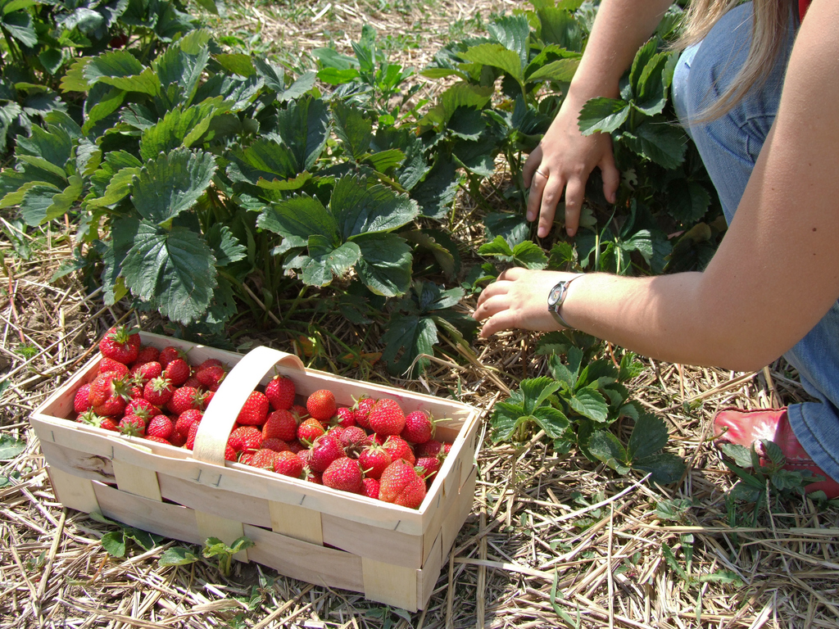**Fraise Cirafine**

**CARACTERISTIQUES** :

Goût semblable à la variété « mara des bois » mais avec une meilleure tenue du fruit. Le fraisier cirafine est remontant et rustique. Forme ovoïde allongée, embrassée par les sépales, et sa couleur gourmande d'un rouge écarlate. Légèrement acidulée, sucrée et juteuse

**PLANTATION** :

En pleine terre : respectez une distance de 30 cm entre les plants, et de 40 cm entre les rangs. La densité de plantation ne doit pas dépasser 4 à 6 plants par mètre carré.

**RECOLTE** :

Mi-juin à octobre